FLASH INFO AMICALE
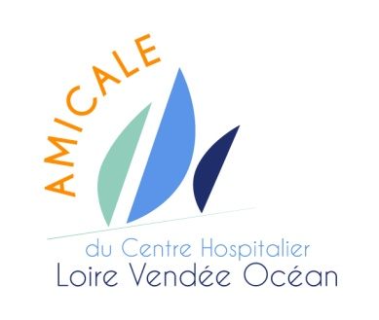
DECEMBRE 2019
CARTE ADHESION AMICALE :
en vente à partir
du lundi 06/01/20
Bureau de l’Amicale.

- : 02.51.49.60.61
@ : amicale@ch-lvo.fr
http://www.amicalechlvo.fr

PROMO de Fin d’Année
Au Bureau de l’Amicale à partir du lundi 16/12/2019 :
CHAMPAGNE : 11 € la bouteille (au lieu de 13 €)
offre limitée à 3 bout. Par adhérent.
CINEMA : pour 1 place achetée
la 2ème à : 3 € pour CHALLANS et ST GILLES
2 € pour MACHECOUL.
Offre limitée à l’achat de 6 places au total par adhérent
et pour l’ensemble des 3 cinémas.
PUY DU FOU CINESCENIE
VOYAGE Portugal
SEPTEMBRE 2020
Le vendredi 4 Septembre 2020 à 22 H 00

Tarifs : Adulte : 30 € Amicaliste ;
40 € Non Amicaliste ;
Enfant : 20 € Amicaliste ;
40 € Non Amicaliste.
Voyage CROATIE 2019
Les photos sont disponibles :
Bureau de l’Amicale

Transport en BUS –Départ CH LVO Challans
Inscriptions Bureau de l’Amicale.
Center Parcs : Domaine du Bois aux Daims (Vienne)
Du vendredi 06 mars au lundi 9 mars 2020 :
Cottages 4 pers/2 ch : 420 € le séjour,
Cottages 6 pers/3 ch : 490 € le séjour .
(ces tarifs ne comprennent ni le transport, ni la restauration).
Renseignements au Bureau de l’Amicale.

